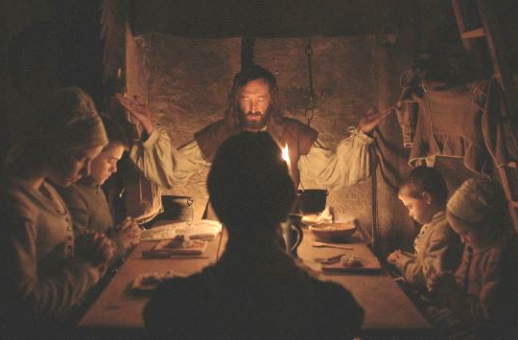
Čarodějnice
(The Witch)
Premiéra: 24. 3. 2016

UIP - Universal, USA 2015
Režie: Robert Eggers
Scénář: Robert Eggers
Kamera: Jarin Blaschke
Hudba: Mark Korven
Hrají: Anya Taylor-Joy, Ralph Ineson, Kate Dickie, Harvey Scrimshaw, Sarah Stephens

Jeden z nejoriginálnějších a nejděsivějších hororů posledních let. Velmi lichotivou nálepku si nese Čarodějnice režiséra Roberta Eggerse, kterou každý, kdo ji už měl čest vidět, popisuje jako nezapomenutelný zážitek. Pokud si myslíte, že jste odkojení Perníkovou chaloupkou a tím pádem připravení na ledacos, nemůžete se víc mýlit.
V polovině sedmnáctého století měli lidé blíž k přírodě, blíž k Bohu, blíž k iracionálním jevům, které dnes považujeme už jen za pohádky. Sedmičlenná rodina farmáře Williama (Ralph Ineson), která v té době žila v relativním bezpečí jedné z osad v Nové Anglii, se po vážném střetu se sousedy rozhodla kolonii opustit a vydala se dobývat americkou divočinu. Po krátkém putování se usadili v zemi nikoho, poblíž rozlehlého temného lesa, o němž by leckterá citlivá povaha řekla, že působí zlověstně. Neblahé tušení členů farmářovy rodiny umocňuje i řada obtížně vysvětlitelných událostí, které jejich nový život provázejí, zašlou úrodou počínaje a podivným chováním domácího zvířectva konče. Vrcholem série katastrof je pak zmizení farmářova nejmladšího syna přímo před očima nejstarší dcery Tomassin (Anya Taylor-Joy), která ho měla hlídat. V atmosféře všudypřítomné paranoie plynoucí z dalších podivných událostí dochází k postupnému rozkladu rodiny, Tomassin je jednomyslně označena za viníka všech neštěstí a obviněna z čarodějnictví, ačkoliv je to paradoxně právě ona, kdo si ještě zachovává alespoň zdání zdravého rozumu. A to, co se skrývá v temném lese a doposud bylo jen v roli pouhého pozorovatele, se rozhodne udeřit.
Režisér Robert Eggers, jenž díky Čarodějnici vyhrál cenu za režii na festivalu v Sundance, tvrdí, že čarodějnice byly hrdinkami většiny jeho nočních můr. „Zajímal jsem se o ně i později, když jsem studoval čarodějnické procesy. Co tak strašného musely ty ženy provádět, když končily tak krutou smrtí?“ ptá se Eggers. Odpověď možná naleznete v jeho filmu.

Přístupnost: mládeži do 15 let nepřístupný
Žánr: horor
Verze: anglicky s českými titulky
Stopáž: 92 min, zvuk 5.1
Formát: 2D DCP
Monopol do: 24. 3. 2019
Propagace: plakáty A1, plakáty A3, fotosky, tisk, rozhlas, internet
Programování: Zuzana Černá, tel: 582 365 576, GSM: 602 836 993, cerna@cinemart.cz

